Министерство образования Российской Федерации
УФИМСКИЙ ГОСУДАРСТВЕННЫЙ АВИАЦИОННЫЙ
ТЕХНИЧЕСКИЙ УНИВЕРСИТЕТ
Кафедра ТС

Курсовой проект по дисциплине
«Направляющие системы электросвязи»
“ПРОЕКТИРОВАНИЕ МЕЖДУГОРОДНОЙ КАБЕЛЬНОЙ ЛИНИИ
СВЯЗИ”

ВЫПОЛНИЛ:
студент группы МКС-307
Козлов Е.А.
ПРОВЕРИЛ:
Тлявлин А.З.

<<Уфа 2003>>

СОДЕРЖАНИЕ:

1. Исходные данные ………………………….………………………………….3

2. Характеристика оконечных пунктов…………………………………………4
3. Выбор оптимального варианта трассы кабельной линии связи………… . 10
4. Определение числа каналов на магистрали……………………………… . 13
5. Выбор системы передачи и типа направляющей системы ………………..16
6. Расчет конструкции кабеля…………………………………………………..16
7. Расчет параметров передачи кабельной цепи………………………………19
8. Размещение регенерационных пунктов на кабельной магистрали………..23
9. Расчет параметров взаимного влияния коаксиальных кабелей……………24
10. Расчет влияния от высоковольтных линий………………………………. .29
11. Определение необходимости защиты кабельной магистрали
от удара молнии………………………………………………………………….32

12. Графики………………………………………………………………………36

13. Чертеж кабеля связи с различными типами брони………………………..47

ИСХОДНЫЕ ДАННЫЕ:

ВАРИАНТ№9.

1)

Оконечные пункты:

Самара-Чебоксары.

Количество каналов:

передача газет-1;

передача данных-1;

телевидения-1;

видеотелефон-1

2) данные к расчету защиты кабельной магистрали от ударов молнии:
Т, час | U_{max}, кВ | ρ_{гр}, кОм⋅м
47 | 2,8 | 0,7

3) Исходные данные к расчету опасного магнитного влияния:
Влияющий фактор | Схема сближения |  |  |  |  |  |  | Влияющий ток, кА | Материал экран. троса | Сечение экран. троса, мм² | Тип грунта
Влияющий фактор | а₁, м | а₂, м | а₃, м | а₄, м | l₁, км | l₂, км | l₃, км
КСЭЖД2 | 70 | 90 | 80 | 100 | 0,5 | 1,1 | 1,4 | 2,8 | Ст | 120 | СГ

2) Характеристика оконечных пунктов:

Самара:
Население: 1156,1 тыс.жит. (по данным на 2000г.) Город Самара – областной центр с территорией 50 км в длину и до 20 км в ширину. Площадь земель, находящихся в черте города – 46597 га, в том числе площадь застроенных земель – 19404 га.

Краткая характеристика:
Самара обладает выгодным географическим положением. Основные железнодорожные линии, пути авиационного и речного сообщения, проходящие через Самару, связывают Европейскую часть России с Уралом, Сибирью, Дальним Востоком и Средней Азией. По водным магистралям через город связан с портами Белого, Балтийского, Каспийского, Азовского, Черного и Средиземного морей, а также с портами Волго-Каспийского и Волго-Донского бассейнов. Железная дорога обеспечивает связь с Уралом, Сибирью, Дальним Востоком, Средней Азией, а также с центральными и южными регионами России. Воздушное сообщение города со всеми регионами страны и странами мира обеспечивает международный аэропорт “Курумоч”, расположенный в 55 километрах от городской черты. Самара расположена на левом берегу Волги. Большая часть города разместилась в междуречье Волги и ее левых притоков – Самары и Сока. Город находится в зоне континентального климата, характеризующийся жарким летом и холодной зимой. Средняя температура наиболее жаркого месяца ( июля ) +23,2° , а самого холодного ( января ) – 10,9° . Абсолютный максимум летом +39° , абсолютный минимум зимой - 43° .
Исторический очерк:
Название города, по одной из версий, происходит от греческих слов "SAMAR” - купец, торговец и "RA” - древнего названия Волги. По другой версии, свое название город получил от названия реки Самара, впадающей в Волгу у города. На языках тюркских народов, когда-то кочевавших в заволжских степях, Самара - степная река.
Официальная дата рождения города- 1586 год. В 1688 году крепость Самара была переименована в город, став не только военным форпостом на краю земли русской, но и торговым центром. Именно через Самару осуществлялась выгодная торговля с Востоком.
В 1851 году Самара становится губернским городом с населением в 15 тысяч человек. В 1900 году была построена первая электростанция. К 1917 году в Самаре уже действовало 90 промышленных предприятий, механическая хлебопекарня, элеватор емкостью 3,5 млн. пудов зерна.
В 1935 году Самара была переименована в Куйбышев - в честь государственного, партийного деятеля Валерьяна Владимировича Куйбышева. В 20-х числах октября 1941 года, накануне исторической битвы за Москву, в Куйбышев были эвакуированы правительственные органы во главе с М.И. Калининым, часть военных управлений. Наркомат иностранных дел, весь дипломатический корпус- 20 посольств и миссий, а так же труппа Большого театра и многие известные деятели культуры. Для Верховного главнокомандующего И. Сталина был построен подземный бункер с рабочим кабинетом на глубине 37 метров. Сегодня этот бункер стал своеобразным музеем.

Экономика:
Ежегодный внешнеторговый оборот предприятий г. Самары и области превышает 2 миллиарда долларов США. Экспортная квота (доля экспорта в общем объеме промышленного производства) составляет 10-14%, что значительно превышает среднероссийский уровень. В целом для предприятий, организаций г. Самары характерен активный баланс внешнеторгового оборота в среднем за год на 200 млн. долларов США. В экспорте предприятий г. Самара преобладают такие товары, как нефть и нефтепродукты (22,2%), подшипники (22%), алюминий и изделия из него (22,5%), черные металлы, провода, кабели, трансформаторы, станки, части летательных и космических аппаратов. Торговыми контрагентами самарских предприятий являются фирмы 86 стран мира. Ведущее место занимают США (19,8% от всего объема экспорта), а также Германия, Великобритания, Латвия, Нидерланды, Финляндия.
Структура импорта представлена оборудованием и механическими приспособлениями (40,6%), средствами наземного транспорта, электрическими машинами и оборудованием, изделиями из черных и цветных металлов. Из 60 стран, осуществляющих импортные поставки, первое место занимает Италия (19,3%), затем - Германия, США, Франция, Польша.
Самарские предприятия являются активными участниками рынка международной торговли услугами. Их удельный вес доходит до 10% от объема внешней торговли. В основном, это услуги водного транспорта, представлены также услуги в области научно-исследовательских работ, образования, права.
Самара входит в первую десятку городов Российской Федерации по объему производимого национального дохода и объему промышленного производства.
Промышленность – ведущая отрасль самарской экономики. На крупных промышленных предприятиях города работают почти 137 тысяч человек. Это около 40% всего занятого населения Самары.
В индустрии Самары ведущее место принадлежит тяжелой промышленности (77%) . Машиностроительный комплекс представлен аэрокосмической, электротехнической и кабельной промышленностью, станкостроением и приборостроением, производством подшипников, оборудования для нефтедобычи, строительства и сельского хозяйства.
В Самаре зарегистрировано 28621 предприятие малого, среднего и крупного бизнеса, охватывающих все сферы деятельности: промышленность, строительство, торговлю, связь, науку, финансы, культуру.
Здесь работают 156 промышленных предприятий крупного и среднего бизнеса.

Культура, образование:
В Самаре располагается 17 музыкальных школ 7 школ искусств и 4 художественные школы, три училища: музыкальное имени Д.Г. Шаталова, художественное и культуры (областное). Имеется Академия культуры и искусств и Институт художественного образования при Педагогическом университете.
Муниципальные музеи: Музей-усадьба Алексея Толстого (Филиал – Музей М.Горького), муниципальный музей, Детская картинная галерея, Музей истории города Самары имени М.Д. Челышова.
Областные: Самарский художественный музей. Краеведческий музей имени П.Алабина.
Муниципальные театры: “Самарская площадь”, “Камерная сцена”.
Областные: Академический театр драмы, Академический театр оперы и балета, “Самарт”, Театр кукол, Филармония.
Муниципальные коллективы: Детский музыкальный театр “Задумка” (один из лучших в стране). Детский центр эстрады и ледовых шоу “Льдинка”, фольклорный ансамбль “Самарские узоры” (в процессе перерегистрации).
Муниципальные кинотеатры: “Россия”, “Старт”, “Авангард”, “Луч”, “Самара”, “Пламя”, “Космос”.
Муниципальные парки: Струковский, им. Ю. Гагарина, 30-летия Победы, Загородный им. М. Горького, им. Н. Щорса, Молодежный, 50-летия Октября, Зоопарк. Негосударственный парк “Мавиленд”.
Муниципальная библиотечная сеть состоит из детской и общей сети ивключает 70 библиотек. Имеется Областная научная библиотека.

Чебоксары:
Население: 472 тыс.жит. (по данным на 2000г.)
ЧЕБОКСАРЫ, Шупашкар — столица Чувашской Республики, ее административный, экономический и культурный центр. Общая протяженность ее составляет 83,3 км, из них по суходольной части — 67,0 км, по набережной Волги — 16,3 км. Площадь города, вместе с заволжской частью, составляет 9295 га.
Краткая характеристика:

Чувашская Республика располагается в центре европейской части РФ – Волго-Вятском регионе. Расстояние от Чебоксар до Москвы около 650 км.
Город занимает выгодное экономико-географическое положение, которое определяется наличием автомагистралей Нижний Новгород — Чебоксары — Ульяновск, а через плотину ГЭС на Казань и Йошкар-Олу, 100-километр. ответвления от ж.-д. узла Канаш, а также Волгой, по-прежнему определяющей развитие и функционирование города.
Для территории свойственна значительная овражно-балочная изрезанность. Овраги очень разнообразны по своим размерам и формам. Растущие овраги (Чернышевский, Гремячевский, в Лакреевском лесу и т. д.) наносят вред городскому хозяйству.
Исторический очерк:

Чебоксары – город с многовековой историей. В письменных источниках Чебоксары упоминаются с 1469 года, когда русские воины остановились здесь на своем пути в Казанское ханство. Однако как населенный пункт он существовал значительно раньше. По данным археологических раскопок на его месте с рубежа XIII - XIV веках существовало болгаро-чувашское поселение.
В 1555 был построен русский военный город Чебоксары, состоявший из военной крепости и торгово-промышленого посада. С конца XVII - начала XVIII столетия Чебоксары считались известным торговым городом Поволжья, в 1781 году приобрели статус провинциального города Казанской губернии. В начале XIX века население его составляло пять с половиной тысяч жителей, а промышленность ограничивалась лесопилкой и несколькими маленькими заводами.

Экономика:

Город занимает выгодное экономико-географическое положение, которое еще более улучшилось в последние годы и определяется наличием автомагистралей Нижний Новгород — Чебоксары — Ульяновск, а через плотину ГЭС на Казань и Йошкар-Олу, 100-километр. ответвления от ж.-д. узла Канаш, а также Волгой, по-прежнему определяющей развитие и функционирование города. Выгодное транспортно-географическое положение Чебоксар усиливается благоприятным соседством: Поволжье и Урал представляют интерес как поставщики важнейших видов стратегического сырья (нефти и газа, а также металлов); Центральная Россия — центр сосредоточения новейших наукоемких производств, а также рыночной инфраструктуры. В пределах Чувашии Чебоксары имеют прочную связь со всеми административными районами республики благодаря развитой автодорожной сети. Практически 85% грузооборота и пассажирооборота приходится на автомобильный транспорт.
Чебоксары — многофункциональный город. Основные промышленные предприятия и коммунально-складские учреждения объединены в промышленные зоны Восточную и Южную (80% рабочих мест промышленности города). В центральном секторе города проживает около 7% населения, сосредоточено примерно 70—75% рабочих мест непроизводственной сферы. Северный сектор — Заволжье — наименее заселенный район и характеризуется в основном как рекреационая зона.
На долю промышленной сферы приходится 63,1% общего числа занятых в городском хозяйстве. Отрасли промышленной специализации — машиностроение и металлообработка (43 крупных предприятий города, удельный вес занятых в промышленности составляет 63%). Сложилось многоотраслевое машиностроение. Профилирующей отраслью является электротехническое машиностроение (11 круп. фирм и предприятий, в т.ч. Электроприбор, ЗЭИМ, ЧЭАЗ); тракторостроение; станкостроение и приборостроение (ОАО «Промтрактор», машиностроение, «ЭЛАРА», «Энергозапчасть»). Далее следует легкая промышленность (ХБК, трикотажная фабрика). Основная часть продукции, особенно хлопчато-бумажных. и трикотажных производств вывозится за пределы республики. Завод им. В.И.Чапаева выпускает химическую продукцию и потребительские товары. Действуют ТЭЦ-1 и ТЭЦ-2, мебельная фабрика и предприятия пищевой промышленности, но в номенклатуре вывозимой продукции доминируют в основном алкогольные напитки (2 крупных предприятия и 11 предприятий и фирм, выпускающих продукты питания).
Культура, наука, образование:
Чебоксары сегодня – это уникальный город, где одинаково интересны история и современность, где есть совершенно оригинальные и единственные в своем роде музеи и памятники, где культуры – русская и чувашская – за века тесно переплелись и дополняют друг друга.
Городок известен множеством церквей (25 церквей и 4 монастыря), а чебоксарские колокола знали в Лондоне и Париже.
В XVI — 1-й половине XVII века в городе были построены Введенский собор, 4 монастыря: 2 мужских — Троицкий и Преображенский, 2 женских — Николаевский и Благовещенский, 1 муж. пустынь Сретенская (Владимирская, позднее монастырь), 8 церквей. В XVIII веке в Чебоксарах были построены каменные здания казны и архива, магистрата, кружечного двора, 10 каменных церквей. В 1880 здесь насчитывалось 783 дома (в т.ч. 33 каменных), 91 лавка и магазин, 3 училища, 2 больницы, 1 банк.
Анализ: Соседство двух данных областей и наличие в них сходных промышленных комплексов предполагает усиление интеграции между ними, что может повлечь перегрузку существующих линий связи.
Резюме: Считаю целесообразным строительство коаксиальной линии связи Самара-Чебоксары.

3) Выбор оптимального варианта трассы кабельной линии связи:
Исходя из географического положения оконечных пунктов к рассмотрению могут быть приняты три варианта трассы :
1. Самара – Елховка – Выс. Колок – Димитровград – Чердаклы – Ульяновск – Бол. Нагаткино – Канаш – Цивильск – Чебоксары,
2. Самара – Волжский – Тольятти – Жигулевск – Октябрьск – Троицкое – Тереньга – Бол. Ключищи - Бол. Нагаткино – Канаш – Цивильск – Чебоксары,
3. Самара – Елховка – Выс.Колок – Стар. Сахча – Базарн. Матаки – Сорочьи Горы – Казань – Зеленодольск – Ниж. Вязовые – Цивильск – Чебоксары. (Любой другой вариант заведомо экономически не целесообразен.)
Трасса №1: С. – У. – Ч.
Трасса№2: С. – Т. – Ч.
Трасса№3: С. – К. – Ч. (не рассматривается из-за большого количества водных преград, несущих угрозу повреждения кабеля и т.п.)

Основные показатели трасс:
Характеристика трассы | Единица измерения | Вариант № 1 | Вариант № 2
1. Общая протяженность трассы:  - вдоль шоссейных дорог;  - вдоль железных дорог;  - вдоль грунтовых дорог;  - бездорожье. | км | 464  464  0  0  0 | 530  530  0  0  0
2. Способы прокладки кабеля:  - кабелеукладчиком;  - вручную;  - в канализации. | км | 411,84  37,12  15,04 | 475  42,4  12,6
3. Количество переходов:  - через несудоходные реки.  - через судоходные и сплавные реки;  - через железные дороги;  - через шоссейные дороги. | шт. | 7  1  6  3 | 6  2  8  4
4. Число обслуживаемых пунктов | шт. | 1 | 2

Сравнительный анализ:
Трасса №1 имеет меньше переходов с судоходными и сплавными реками. Также по трассе №1 расположено больше крупных городов (Ульяновск, Димитровград). Трасса №1 имеет меньшую протяженность (на 66 км) и, как следствие, меньшее число обслуживаемых ретрансляционных пунктов. Помимо меньшей протяжённости, трасса№1 имеет меньше переходов через железные дороги.

Резюме:
Исходя из простоты технической реализуемости и необходимости уменьшения затрат на строительство считаю целесообразным принять к разработке проект трассы за номером 1.

4) Определение числа каналов на магистрали:
Определим численность населения в заданных пунктах с учетом среднего прироста.
В Самаре:
Население Самары (по данным на 2000 год):
H₀=1156,1; [тыс. жит.];
Численность населения на данный момент определяется по формуле:
$$H_{\text{tВ}}=H_{0}(1+\frac{P}{\text{100}})^{t}=\text{1156},1(1+\frac{1}{\text{100}})^{8}=\text{1215},\text{07}[\text{тыс}\text{.}\text{жит}]$$
где:
Н₀ – народонаселение в период последней переписи, чел.;
P – средний годовой прирост населения в данной местности, % ( мною данный коэффициент был принят равным 1% как для Самары, так и для Чебоксар);
t - период, определяемый как разность между назначенным годом перспективного проектирования и годом проведения переписи населения.
Год перспективного проектирования принят на 5 лет вперед.
$t=5+(t_{m}−t_{0})=5+(\text{2003}−\text{2000})=\text{8;}\left[\text{лет}\right]$ ,
где t_{m} – год составления проекта;
t₀ – год, к которому относятся данные H₀.

В Чебоксарах:
Население Чебоксар составляет (по данным на 2000 год):
H_{0С}=472 [тыс. жит.];
Численность населения на данный момент определяется по формуле:
$$H_{\text{tС}}=H_{0}(1+\frac{P}{\text{100}})^{t}=\text{472}(1+\frac{1}{\text{100}})^{8}=\text{496},\text{076};[\text{тыс}\text{.}\text{жит}]$$

Определим необходимое число телефонных каналов;
Для чего используем формулу:
$n_{\text{тф}}=α_{1}k_{\text{тяг}}y\frac{m_{а}m_{б}}{m_{а}+m_{б}}+β_{1}$
где:
α₁ и β₁ – постоянные коэффициенты, соответствующие фиксированной доступности и заданным потерям; зададимся потерями в 5%, тогда α₁=1,3; β₁=5.6;
y – удельная нагрузка, т.е. средняя нагрузка, создаваемая одним абонентом, y=0,05 Эрл;
k_{тяг}=10%
m_{С} и m_{Ч} – количество абонентов, обслуживаемых оконечными автоматическими междугородними телефонными станциями (АМТС) в Самаре и Чебоксарах.
Количество абонентов в зоне АМТС определим по формуле:
$m=0\text{.}3H_{t}$;
где 0,3 – средний коэффициент оснащенности населения телефонными аппаратами.
Тогда:
m_{С}=0.3Н_{tС}=0.3×1215,07=364,521;[тыс. жит.]
m_{Ч}=0.3Н_{tЧ}=0.3×496,076=148,823;[тыс. жит.]
$$\begin{aligned}n_{\text{тф}}=α_{1}k_{\text{тяг}}y\frac{m_{а}m_{б}}{m_{а}+m_{б}}+β_{1}= \\ 1\text{.}3×0\text{.}1×0\text{.}\text{05}×\frac{\text{364},\text{521}×\text{148},\text{823}×{\text{10}}^{6}}{\text{513},\text{344}×{\text{10}}^{3}}+5\text{.}6=\text{693};\end{aligned}$$

Рассчитаем число каналов тональной частоты:
Вид передачи. | Кол-во двухсторонних каналов | Ширина канала [кГц] | Кол-во каналов ТЧ
Передача газет  (ПГ) | 1 | 240 | 60
Передача данных (ПД) | 1 | 4-240 | 1-60 (принято 60)
Телевидение  (ТВ) | 1 | 6400 | 1600
Видеотелефон (ВТФ) | 1 | 1200 | 300
Телефон (ТФ) | 693 | 3.4 | 1

N_{АБ}=N_{ПГ}+N_{ПД}+N_{ТВ}+N_{ВТФ}+N_{ТФ}+N_{ТР}=1×60+1×60+1×1600+1×300+693+
+1127=3840;
Где N_{ТР} - это число транзитных каналов тональной частоты. Причем N_{ТР}=1127.

5) Выбор системы передачи и типа направляющей системы:
На основании общего числа каналов для организации связи между заданными оконечными пунктами определим число пар кабеля:
$N_{\text{пар}}=\frac{n_{\text{аб}}}{N_{\text{сп}}}=\frac{1}{1}=1;$
где:
N_{пар} – число пар в кабеле;
N_{сп} – число каналов ТЧ, организуемых выбранной многоканальной системой передачи.
Число пар для коаксиального кабеля должно быть удвоено:
$N_{\text{пар}}=2\frac{n_{\text{аб}}}{N_{\text{сп}}}=\text{2;}$
Выбрана аппаратура уплотнения ИКМ-1920х2.

6) Расчет конструкции кабеля:
Рассчитаем внутренний диаметр внешнего медного проводника коаксиальной пары:
$d_{2}=\frac{\text{22}⋅{\text{10}}^{−3}\sqrt{f_{\text{макс}}×ε_{\text{экв}}×l_{\text{ру}}}}{α}=\frac{\text{22}⋅{\text{10}}^{−3}\sqrt{\text{280}×{\text{10}}^{6}×1\text{.}\text{13}×3}}{\text{98,5}}=6,\text{88};[\text{мм}]$
где:
f_{макс} – наивысшая передаваемая частота выбранной аналоговой аппаратуры уплотнения, рабочая (расчетная) частота цифровых систем передачи, Гц (для ИКМ-1920х2 f_{макс}=280×10⁶ [Гц] );
ε_{экв} – эквивалентная относительная диэлектрическая проницаемость изоляции ( в качестве изоляции использована полиэтиленовые шайбы для которых ε_{экв}=1,13);
l_{ру} – длина регенерационного (усилительного) участка (для ИКМ-1920х2
l_{ру}=3 [км] );
α - максимальное затухание регенерационного участка на рабочей частоте (для ИКМ-1920х2 α=98,5 [дБ] );

Рассчитаем диаметра внутреннего проводника d₁ из условия обеспечения нормируемого значения волнового сопротивления коаксиальной пары Z_{в} = 75 Ом:
$Z_{в}=\frac{\text{60}}{\sqrt{ε_{\text{экв}}}}⋅\text{ln}\frac{d_{2}}{d_{1}}$
Следовательно:
$d_{1}=\frac{d_{2}}{e^{Z_{в}\sqrt{ε_{\text{экв}}}/\text{60}}}=\frac{d_{2}}{e^{1\text{.}\text{25}\sqrt{ε_{\text{экв}}}}}=1\text{.}\text{86;}\left[\text{мм}\right]$

Рассчитаем диаметр коаксиальной пары:
$D_{\text{кп}}=d_{2}+2(t+t_{э}+t_{и})=6\text{.}\text{88}+2×\left(0\text{.}2+0\text{.}3+0\text{.}\text{24}\right)=8\text{.}\text{36};\left[\text{мм}\right]$
где:
t –толщина внешнего проводника должна учитывать поверхностный эффект и эффект близости, поэтому должна быть больше глубины проникновения на самой низкой частоте рабочего диапазона (для коаксиальных пар обычно t = (0,15÷0,30) мм. Используем t=0.20 мм);
t_{э} – общая толщина экрана, мм (экран из двух стальных лент толщиной по 0,15 мм. каждая. );
t_{и} – толщина изоляционного слоя поверх экрана, мм (изоляция из двух лент бумаги толщиной по 0.12 мм. каждая.);
Рассчитаем диаметр кабельного сердечника с поясной изоляцией:
$D_{\text{кс}}={\text{2,41D}}_{\text{кп}}+{\text{2t}}_{\text{пи}}=2\text{.}\text{41}×8\text{.}\text{36}+2×4×0\text{.}\text{12}=\text{20}\text{.}\text{6276};\left[\text{мм}\right]$
где t_{пи} – толщина поясной изоляции, мм.
Для кабелей со свинцовой оболочкой выполняется из 3-4 слоев лент кабельной бумаги, толщиной 0,12 мм каждый (при расчете кабеля использованы 4 слоя).
Используем свинцовую гладкую оболочку исходя из ее более хороших бронирующих свойств по сравнению с алюминиевой, ее дешевизны и простоты изготовления.
Определим диаметр кабеля для прокладки в канализации по формуле:
$D_{к}=D_{\text{кс}}+{\text{2t}}_{\text{об}}+{\text{2t}}_{ш}=\text{20}\text{.}\text{6276}+2×1\text{.}6+2×0=23\text{.}\text{8276;}\left[\text{мм}\right]$
где:
t_{об} – толщина оболочки голого кабеля
t_{ш} – толщина пластмассового шланга(кабели со свинцовой оболочкой шланга не имеют).

Рассчитаем диаметр кабеля, бронированного поверх оболочки стальными лентами, и с защитными покровами по формуле:
$\begin{aligned}D_{к}=D_{\text{кс}}+{\text{2t}}_{\text{об}}+2(t_{\text{под}}+t_{\text{бр}}+t_{\text{нар}})=\text{20}\text{.}\text{6276}+2×1\text{.}3+2(1\text{.}5+1+2)= \\ \text{32}\text{.}\text{2276};\left[\text{мм}\right]\end{aligned}$
где
t_{об} – толщина оболочки для бронированного лентами кабеля, мм;
t_{под} – толщина подушки под броней, выполненной из джута или пластмассового шланга, мм (используем шланг);
t_{бр} – толщина брони из двух стальных лент, мм;
t_{нар} – толщина наружного покрытия поверх брони, выполненного из джута или пластмассового шланга мм (используем полиэтиленовый шланг).

Рассчитаем диаметр кабеля, бронированного стальными круглыми проволоками по формуле:
$\begin{aligned}D_{к}=D_{\text{кс}}+{\text{2t}}_{\text{об}}+2(t_{\text{под}}+d_{\text{бр}}+t_{\text{нар}})=\text{20}\text{.}\text{6276}+2×2+2(2+4+2)= \\ \text{40}\text{.}\text{6276};\left[\text{мм}\right]\end{aligned}$
где:
t_{об} – толщина оболочки кабеля, бронированного круглыми проволоками, мм;
d_{бр} – диаметр круглых проволок брони, мм.

(Чертеж кабеля с различными типами брони прилагается)

7) Расчет параметров передачи кабельной цепи:
За минимальную частоту примем 60 кГц, за максимальную – полутактовую частоту, равную 140 МГц.
Рассчитываемый коаксиальный кабель имеет медные проводники.

Рассчитаем активное сопротивление R (Ом/км) и построим график его зависимости от частоты. (См график 1):
$\begin{aligned}R=\text{4,18}\sqrt{f}(\frac{1}{r_{1}}+\frac{1}{r_{2}})×{\text{10}}^{−2}= \\ 4\text{.}\text{18}\sqrt{\text{10}×{\text{10}}^{6}}\left(\frac{1}{0\text{.}\text{93}}+\frac{1}{3\text{.}\text{44}}\right)×{\text{10}}^{−2}=\text{180},\text{43};\left[\text{Ом/км}\right]\end{aligned}$
Таблица значений:
F [МГц] | 0,1 | 15,6 | 31,2 | 46,7 | 62,3
R [Ом/км] | 18,093 | 226,299 | 319,523 | 391,125 | 451,512

F [МГц] | 77,8 | 93,4 | 108,9 | 124,5 | 140
R [Ом/км] | 504,724 | 552,839 | 597,088 | 638,278 | 676,966

Рассчитаем индуктивность L (Гн/км) и построим график его зависимости от частоты. (См график 2):
$\begin{aligned}L=\left[\frac{\text{66}\text{.}6}{\sqrt{f}}(\frac{1}{r_{1}}+\frac{1}{r_{2}})+\text{2ln}\frac{r_{2}}{r_{1}}\right]×{\text{10}}^{−4}= \\ \left[\frac{\text{66}\text{.}6}{\sqrt{\text{10}×{\text{10}}^{6}}}(\frac{1}{0\text{.}\text{93}}+\frac{1}{3\text{.}\text{44}})+\text{2ln}\frac{3\text{.}\text{44}}{0\text{.}\text{93}}\right]×{\text{10}}^{−4}=2\text{.}\text{6448}⋅{\text{10}}^{−4};\left[\text{Гн/км}\right]\end{aligned}$
Таблица значений:
F [МГц] | 0,1 | 15,6 | 31,2 | 46,7 | 62,3
L×10⁻⁴ [Гн/км] | 2,904 | 2,6391 | 2,6323 | 2,6294 | 2,6276

F [МГц] | 77,8 | 93,4 | 108,9 | 124,5 | 140
L×10⁻⁴ [Гн/км] | 2,6264 | 2,6255 | 2,6248 | 2,6242 | 2,6237

Рассчитаем емкость (Ф/км) и построим график ее зависимости от частоты. (См график 4):

$C=\frac{ε_{э}×{\text{10}}^{−6}}{\text{18ln}(r_{2}/r_{1})}=\frac{1\text{.}\text{13}×{\text{10}}^{−6}}{\text{18ln}(3\text{.}\text{44/0}\text{.}\text{93})}=\text{47}\text{.}\text{99}×{\text{10}}^{−9};\left[\text{Ф/км}\right]$.

Рассчитаем проводимость изоляции G (См/км) и построим график ее зависимости от частоты. (См график 3):
Построить график и таблицу для большего числа значений f не представляется возможным в виду того, что значения tgδ_{Э} приведены лишь для четырех частот.
$G=ωC{\text{tgδ}}_{э}=\text{2109}\text{.}6×{\text{10}}^{\text{-7}};\left[\text{См/км}\right]$

Таблица значений:
F [МГц] | 1 | 5 | 10 | 60
G×10⁻⁴ [См/км] | 0,1507 | 0,7535 | 2,1096 | 14,47

Рассчитаем коэффициент распространения цепи Г и посроим графики зависимости от частоты коэффициента затухания и коэффициента фазы (См графики 5 и 6 соответственно):
$\underline{Γ}=Α+iΒ=\sqrt{(R+iωL)(G+iωC}$,
где Α - коэффициент затухания, Нп/км;
Β - коэффициент фазы, рад/км.
Расчет А и В по данной формуле предусматривает операции с комплексными числами и весьма трудоемок, поэтому в области высоких частот, когда $\frac{wL}{R}$>3,5, расчет можно проводить по упрощенным формулам:
$Α=8,\text{69}(\frac{R}{2}\sqrt{\frac{C}{L}}+\frac{G}{2}\sqrt{\frac{L}{C}})$, дБ/км,
$B=w\sqrt{\text{LC}}$, рад/км.

Произведем расчет для частоты 10 МГц (R=180,43[Ом/км]; L=2,6448×10⁻⁴ [Гн/км]; G=2,1096×10⁻⁴ [Cм/км]; C=47,99×10⁻⁹ [Ф/км]).
Таблица значений Г:
F [МГц] | 1 | 5 | 10 | 60
Г•=A+iB | 3,32+i11,39 | 7,48+i112,12 | 10,64+i223,7 | 26,4+i1338

Рассчитаем волновое сопротивление цепи Z_{В} и построим графики зависимости ⎜Z_{В}⎜и ϕ_{В} от частоты (См. графики 7 и 8 соответственно):
${\underline{Z}}_{в}=\sqrt{(R+iωL)/(G+iωC)}=\left|{\underline{Z}}_{в}\right| e^{{iϕ}_{в}}$;
Произведем расчет для частоты 10 МГц (R=180,43[Ом/км]; L=2,6448×10⁻⁴ [Гн/км]; G=2,1096×10⁻⁴ [Cм/км]; C=47,99×10⁻⁹ [Ф/км]).
Таблица значений |Z_{В}|:
F [МГц] | 1 | 5 | 10 | 60
|Z_{В}| [Ом] | 75,124 | 74,406 | 74,237 | 73,996

Таблица значений ϕ_{В}:
F [МГц] | 1 | 5 | 10 | 60
ϕ_{В}° | −0.96 | −0.437 | −0.309 | −0.125

Рассчитаем скорость распространения электромагнитной волны v (км/с)
и построим график зависимости v от частоты (См. график 9):
$v=\frac{1}{\sqrt{\text{LC}}}$$=\frac{1}{0\text{.}\text{3563}⋅{\text{10}}^{−5}}=2\text{.}\text{8066236}⋅{\text{10}}^{5};\left[{\text{км}}/с\right]$.
Таблица значений v км/с:
F [МГц] | 1 | 5 | 10 | 60
v [км/с] | 277412 | 280000 | 280662 | 281659

8) Размещение регенерационных пунктов на кабельной магистрали:
Параметры секций линейного тракта
Номер  секции ОРП-ОРП | Название  населенных пунктов | Длина  секции, км | Количество регенерацион-ных участков | Примечание
№1  №2 | Самара –  Ульяновск  Ульяновск –  Чебоксары | 228  236 | 76  79 | Участки,  прилегающие к ОРП, по 3 км.  Участки,  прилегающие к ОРП, по 3 км.

На структурной схеме линейного тракта расстояния между всеми НРП соствавляет 3 км
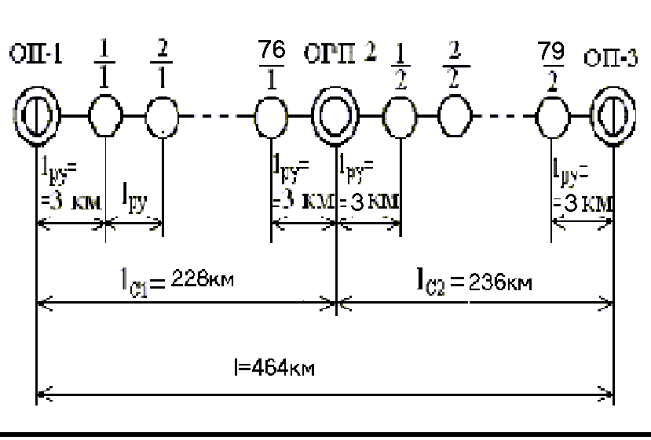

9) Расчет параметров взаимного влияния коаксиальных кабелей:
Рассчитаем сопротивление связи Z₁₂ медного внешнего провода коаксиальной пары:
${\overset{}{Z}}_{\text{12}}=\frac{1}{\text{2π}\sqrt{r_{2}r_{3}}}⋅\frac{\sqrt{j}k}{σ}⋅\frac{1}{\text{sh}\sqrt{j}\text{kt}}=\frac{1}{\text{2π}\sqrt{r_{2}r_{3}}}⋅\overset{}{N} ,$
где:
$k=\sqrt{wms}$ - коэффициент вихревых токов, 1/мм;
r₂ и r₃ - внутренний и внешний радиусы внешнего провода, мм (соответственно 3.44 и 3.64 мм);
t - толщина внешнего провода, мм (0,2 мм);
σ - проводимость материала;
$\overset{}{N}=\frac{\sqrt{j}k}{σ}⋅\frac{1}{\text{sh}\sqrt{j}\text{kt}};\left[\text{Ом}×\text{мм/км}\right]$
Значение ⎪N⎪ для t=0.2 мм:
Частота | Значения $\left|N\right|$ при
кГц | 0,2 мм
Медь
10  60  100  200  300  500 | 87  86  85  81  73  59

Произведем расчет для частоты 10 кГц:
$$\left|{\overset{}{Z}}_{\text{12}}\right|=\frac{1}{\text{2π}\sqrt{r_{2}r_{3}}}×\left|N\right| = \frac{\text{87}}{\text{2π}\sqrt{3\text{.}\text{43}×3\text{.}\text{63}}}=3\text{.}\text{915};\left[\text{Ом/км}\right]$$
Таблица значений Z₁₂:
F [кГц] | 10 | 60 | 100 | 200 | 300 | 500
⎪Z₁₂⎪ [Ом/км] | 3,915 | 3,87 | 3,825 | 3,645 | 3,285 | 2,655

Предыдущая формула пригодна для расчета замкнутых сплошных оболочек. В реальных условиях коаксиальная пара имеет чаще всего внешний провод в виде медной трубки и стального экрана из спирально наложенной ленты, поэтому сопротивление связи следует определять по формуле:
${\underline{Z}}_{\text{12}}^{э}={\underline{Z}}_{\text{12}}\frac{L_{z}}{L_{z}+L_{\text{вн’}}};\left[\text{Ом/км}\right]$
где:
L_{z} - продольная индуктивность, обусловленная спиральными лентами и равная
$$L_{z}=μ_{э}\frac{\text{4π}r_{з}t_{э}}{h^{2}}⋅{\text{10}}^{−4}=\text{100}\frac{4×π×3\text{.}\text{64}×0\text{.}3}{{\text{10}}^{2}}×{\text{10}}^{−4}=1\text{.}\text{372}×{\text{10}}^{−3};\left[\text{Гн/км}\right]$$
L_{вн} - внутренняя индуктивность стальных лент, равная
$L_{\text{вн}}={\text{2μ}}_{э}\text{ln}\frac{r_{3}+t_{э}}{r_{3}}×{\text{10}}^{−4}=1\text{.}\text{584}×{\text{10}}^{−3};\left[\text{Гн/км}\right]$
где:
h - шаг наложения экранных лент, h=10 мм;
r₃ - внешний радиус внешнего провода, мм;
t_{э} - толщина экрана, мм (экран из двух стальных лент толщиной по 0,15 мм. каждая, т.е t_{э}=0.3 мм.).
μ_{э} - магнитная проницаемость экрана (для стали 100÷200 используем значение 100).

Пересчитаем сопротивление связи (для частоты 10 кГц):
$$\left|{\underline{Z}}_{\text{12}}^{э}\right|=\left|{\underline{Z}}_{\text{12}}\right|\frac{L_{z}}{L_{z}+L_{\text{вн’}}}=1\text{.}\text{817};\left[\text{Ом/км}\right]$$

Таблица значений ⎜Z^{э}₁₂⎜:
F [кГц] | 10 | 60 | 100 | 200 | 300 | 500
⎪Z^{э}₁₂⎪ [Ом/км] | 1,817 | 1,796 | 1,775 | 1,692 | 1,524 | 1,232

Рассчитаем Z_{з} - полное сопротивление промежуточной третьей цепи коаксиальной пары, состоящее из собственных сопротивлений внешних проводов Z_{вн} обеих коаксиальных пар и индуктивного сопротивления jωL_{з} цепи, обусловленного индуктивностью между проводами:
${\underline{Z}}_{}=2{\underline{Z}}_{\text{}}+{jwL}_{}$.
Индуктивность промежуточной цепи L_{з} зависит от изоляции, расположенной поверх внешних проводов коаксиальных пар.
Если коаксиальные пары экранированы стальными лентами, то
$L_{з}^{э}={\text{4μ}}_{э}\text{ln}\frac{r_{c}+t_{э}}{r_{c}}×{\text{10}}^{−4}=3\text{.}\text{168}×{\text{10}}^{−3};\left[\text{Гн/км}\right]$
r_{c} - внешний радиус внешнего провода, мм.
В данном случае ${jwL}_{}^{ý}$>2Z_{вн}, и следовательно:
$${\underline{Z}}_{}»{jwL}_{}^{ý}\text{.}$$

Рассчитаем переходное затухание для наиболее распространенного случая экранированных коаксиальных пар, когда сердечник кабеля содержит другие коаксиальные пары и симметричные четверки:
$A_{}=\text{20}\text{lg}\left|\frac{n}{2}⋅\frac{4{\underline{Z}}_{}\underline{G}{wL}_{}^{ý}}{{\underline{Z}}_{\text{12}}^{ý2}(1−e^{−2\underline{G}l})}\right|$;[дБ]
$A_{l}=\text{20}\text{lg}\left|\frac{n}{2}⋅\frac{2{\underline{Z}}_{}{wL}_{}^{ý}}{{\underline{Z}}_{\text{12}}^{ý2}⋅l}\right|+αl$;[дБ]
$A_{}=\text{20}\text{lg}\left|\frac{n}{2}⋅\frac{2{\underline{Z}}_{}{wL}_{}^{ý}}{{\underline{Z}}_{\text{12}}^{ý2}l}\right|$;[дБ]
где:
$\frac{n}{2}$ - поправочный коэффициент;
n - число коаксиальных пар, находящихся под общей оболочкой кабеля.
Рассчитаем переходное затухание на ближнем конце кабельной линии (А₀) и построим график зависимости его от частоты (См. график 10):
Произведем расчет A₀ на частоте f=10 кГц:
$$Α_{0}=\text{20lg}\left|\frac{n}{2}⋅\frac{4{\underline{Z}}_{В}\underline{Γ}ωL_{з}^{э}}{{\underline{Z}}_{\text{12}}^{\text{э2}}(1−e^{−2\underline{Γ}l})}\right|=\text{85}\text{.}\text{132};\left[\text{дБ}\right]$$

Таблица значений А₀:
F [кГц] | 10 | 60 | 100 | 200 | 300 | 500
А₀ [дБ] | 85,132 | 111,6 | 120,046 | 132,328 | 140,934 | 153,28

Рассчитаем переходное затухание на дальнем конце (А₁) и построим график его зависимости от частоты (См. график 11):
Рассчитаем А₁ на частоте 10 кГц:
$Α_{l}=\text{20lg}\left|\frac{n}{2}⋅\frac{2{\underline{Z}}_{В}ωL_{з}^{э}}{{\underline{Z}}_{\text{12}}^{\text{э2}}⋅l}\right|+αl=\text{77}\text{.}\text{77};\left[\text{дБ}\right]$

Таблица значений А₁:
F [кГц] | 10 | 60 | 100 | 200 | 300 | 500
А₁ [дБ] | 77,77 | 94,151 | 99,371 | 107,41 | 113,689 | 123,371

Рассчитаем защищенность на дальнем конце (А_{З}) и построим график ее зависимости от частоты (См. график 12):
$Α_{з}=Α_{l}−αl=$$\text{20lg}\left|\frac{n}{2}⋅\frac{2{\underline{Z}}_{В}ωL_{з}^{э}}{{\underline{Z}}_{\text{12}}^{\text{э2}}l}\right|;\left[\text{дБ}\right]$
Таблица значений А_{З}:
F [кГц] | 10 | 60 | 100 | 200 | 300 | 500
А_{З} [дБ] | 76,9 | 91,839 | 96,344 | 103,06 | 108,33 | 116,405

10) Расчет влияния от высоковольтных линий:
Исходные данные:
Влияющий фактор | Схема сближения |  |  |  |  |  |  | Влияющий ток, кА | Материал экран. троса | Сечение экран. троса, мм² | Тип грунта
Влияющий фактор | а₁, м | а₂, м | а₃, м | а₄, м | l₁, км | l₂, км | l₃, км
КСЭЖД2 | 70 | 90 | 80 | 100 | 0,5 | 1,1 | 1,4 | 2,8 | Ст | 120 | СГ

Схема сближения:
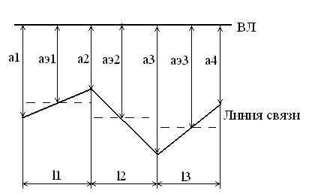
Рассчитаем эквивалентную ширину косого участка сближения:
$\begin{aligned}a_{\text{экв}}=\sqrt{a_{i}a_{i+1}}; \\ a_{\text{экв1}}=\sqrt{a_{1}a_{2}}=\sqrt{\text{120}×90}=\text{79}\text{.}\text{37};\left[м\right] \\ a_{\text{экв2}}=\sqrt{a_{2}a_{3}}=\sqrt{\text{90}×\text{110}}=\text{84}\text{.}\text{85};\left[м\right] \\ a_{\text{экв3}}=\sqrt{a_{3}a_{4}}=\sqrt{\text{110}×70}=\text{89}\text{.}\text{44};\left[м\right]\end{aligned}$

Рассчитаем коэффициент взаимной индукции (Гн/км)
$\begin{aligned}m_{\text{12}i}=\text{ln}\left|1+\frac{6×{\text{10}}^{5}}{a_{\text{эквi}}^{2}σ_{з}f}\right|×{\text{10}}^{−4}; \\ m_{{\text{12}}_{1}}=\text{ln}\left|1+\frac{6×{\text{10}}^{5}}{\text{79}\text{.}{\text{37}}^{2}0\text{.}\text{0125}×\text{50}}\right|{\text{10}}^{−4}=5\text{.}\text{033}×{\text{10}}^{−4};\left[\text{Гн/км}\right] \\ m_{{\text{12}}_{2}}=4\text{.}9×{\text{10}}^{−4};\left[\text{Гн/км}\right] \\ m_{{\text{12}}_{3}}=4\text{.}\text{7958}×{\text{10}}^{−4};\left[\text{Гн/км}\right]\end{aligned}$

где:
$a_{\text{эквi}}$- эквивалентная ширина i-го участка сближения, м;
f – частота влияющего тока (50 Гц);
σ_{з} – проводимость земли (суглинок σ_{з}=0.0125 [См/м]).
Рассчитаем результирующий коэффициент экранирования между ВЛ и линией связи на i-м участке сближения:

S = S_{об}S_{тр}S_{р}S_{м}=1×1×0.8=0.8;
где:
где S_{об} ,S_{тр} , S_{р} , S_{м} – коэффициенты защитного действия соответственно оболочки кабеля связи; заземленных тросов, подвешенных на опорах ЛЭП; рельсов железнодорожных путей, проложенных рядом с кабелем связи; металлических сооружений (соседних кабелей связи, трубопроводов, газопроводов и т. д.).
Принимаем:
S_{тр}=0,8 (сечение троса- 130 мм., материал-Ст);
S_{р} =0,5 (проводимость земли=0,0125 при двухпутной ж.д.)

Произведем расчет продольной ЭДС (S_{об}=S_{м}=1):
$E={ωI}_{1}\sum_{i=1}^{n}{m_{\text{12}i}l_{i}S_{i}}$$={\text{ωI}}_{1}S_{\text{тр}}S_{р}\left(m_{\text{121}}l_{1}+m_{\text{122}}l_{2}+⋯+m_{\text{12i}}l_{i}\right)$=
$\begin{aligned}=2×3\text{.}\text{141}×\text{50}×2\text{.}8×{\text{10}}^{3}×0\text{.}8×0\text{.}5×\left(5\text{.}\text{033}×0\text{.}5+4\text{.}9×1\text{.}1+4\text{.}\text{796}×1\text{.}4\right)×{\text{10}}^{−4}= \\ \text{514}\text{.}\text{188};\left[В\right]\end{aligned}$

Рассчитаем продольную ЭДС на 1 км кабеля:
$E_{\text{км}}=El=\text{171}\text{.}\text{39};\left[\text{В/км}\right]$
где l-участок сближения (l=l₁+l₂+l₃=0,5+1,1+1,4=3[км]).

Определим идеальный КЗД (S_{об}) коаксиальных кабелей связи при частоте
50 Гц:
Принимаем S_{об}=0,36.
Е_{км},  В/км | Марка кабеля
Е_{км},  В/км | КМБ-4
150 | 0,36

Окончательно рассчитываем величину продольной ЭДС на участке сближения:
$E_{\text{прод}}={\text{ES}}_{\text{об}}=\text{514}\text{.}\text{188}×0\text{.}\text{36}=\text{185}\text{.}\text{107};\left[В\right]$

Допустимые значения продольной ЭДС при кратковременном влиянии:
Схема дистанционного питания (ДП) | Допустимые ЭДС, В, при влиянии
Схема дистанционного питания (ДП) | КСЭЖД
Без ДП | 0,6U_{исп}=2.16*10³В;
«Провод-земля» постоянным  током | $0,6U_{\text{исп}}−U_{\text{дп}}/\sqrt{2}$=2160-850/1.4=1552.8B;
«Провод-провод» переменным током | $0,6U_{\text{исп}}−U_{\text{дп}}/\left(2\sqrt{2}\right)$=1859.4B;
Где:
U_{дп} напряжение дистанционного питания для аппаратуры
ИКМ-1920x2 – 850 [В].
U_{исп} –Испытательное напряжение изоляции жил кабеля по отношению к экрану или металлической оболочке и вводного устройства аппаратуры-3.6[кВ].
Полученное E_{прод} не превышает значение допустимого ЭДС ни для одной из схем дистанционного питания.
Т.е. никаких дополнительных мероприятий по защите кабеля от опасных влияний не требуется.

11) Определение необходимости защиты кабельной магистрали
от удара молнии:
Исходные данные:
Т, час | U_{max}, кВ | ρ_{гр}, кОм⋅м
47 | 2,8 | 0,7

Рассчитаем сопротивление брони:
$$R_{\text{бр}}=\frac{\text{49π}D_{\text{бр}}}{a^{2}b}=\frac{\text{49}×π×\text{26}\text{.}\text{43}}{\text{29}\text{.}1^{2}×0\text{.}5}=9\text{.}6;\left[\text{Ом/км}\right]$$
где:
D_{бр} - средний диаметр кабеля по броне (26,4276 мм).
а - ширина одной бронеленты (а=1.1×D_{бр}=29,1 мм);
b - толщина одной бронеленты, (b=0,5 мм);

Рассчитаем сопротивление оболочки:
$$R_{\text{об}}=\frac{\text{1000ρ}}{πt_{\text{об}}(d_{\text{об}}+t_{\text{об}})}=\frac{\text{1000}×0\text{.}\text{221}}{π×1\text{.}6\left(\text{20}\text{.}\text{63}+1\text{.}6\right)}=1\text{.}9;\left[\text{Ом/км}\right]$$
где:
ρ - удельное сопротивление материала металлической оболочки кабеля (для алюминия ρ=0.221 Ом мм²/м).
d_{об} - внутренний диаметр оболочки кабеля (20.63 мм).
t_{об} - толщина оболочки кабеля (1.6 мм).
Рассчитаем сопротивление внешних защитных металлических покровов постоянному току:

$$R_{0}=\frac{R_{\text{бр}}×R_{\text{об}}}{R_{\text{бр}}+R_{\text{об}}}=\frac{9\text{.}6×1\text{.}9}{9\text{.}6+1\text{.}9}=1\text{.}\text{54};\left[\text{Ом/км}\right]$$
Рассчитаем плотность повреждений:
Определим плотность повреждений по графику (Этот график построен на основании наблюдений при средней продолжительности гроз Т=36 час. в год, электрической прочности изоляции жил по отношению к оболочке кабеля U_{max}=3000 В (f=50 Гц) и длины кабеля 100 км).
По графику значение n составляет:
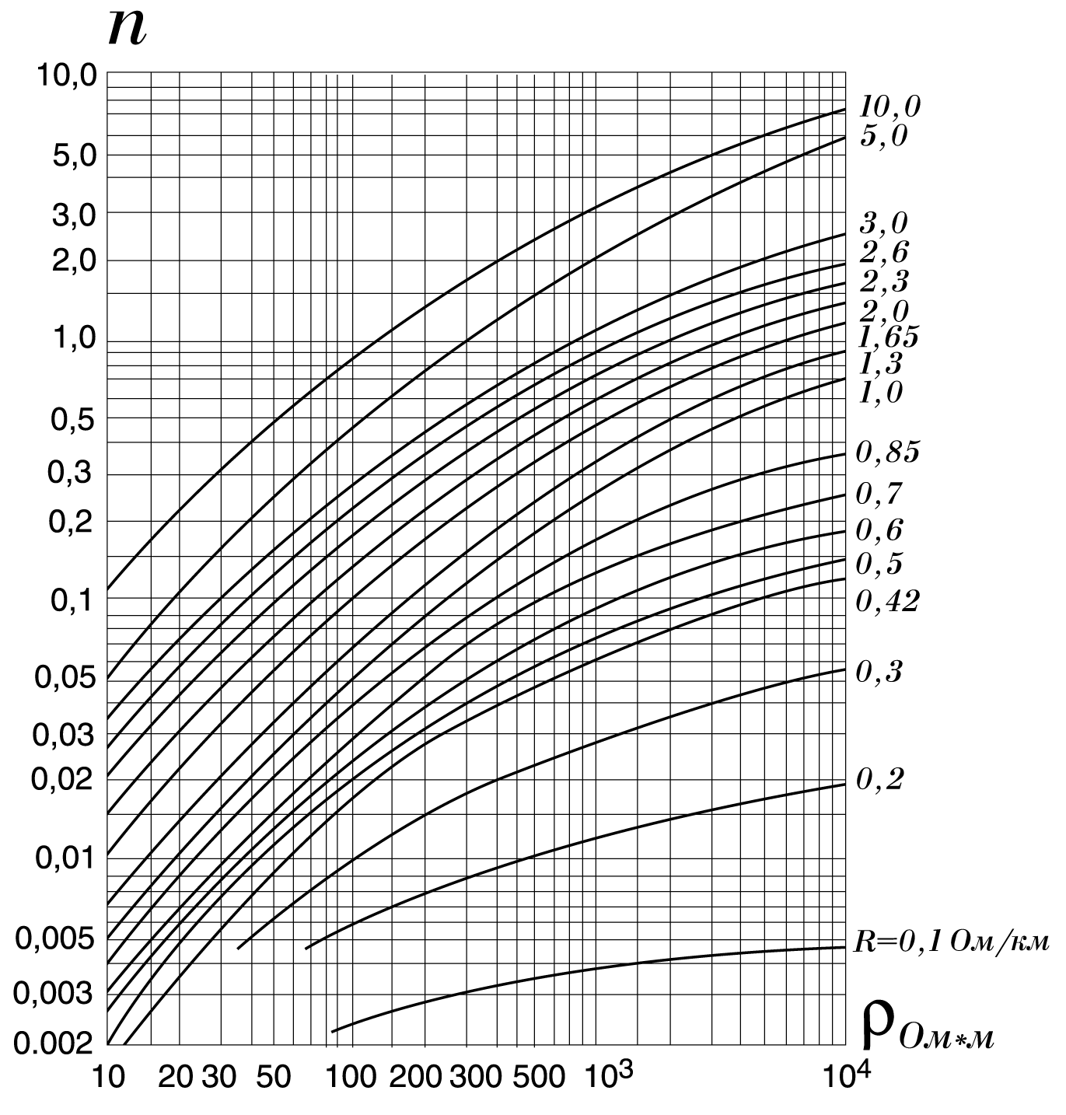
n≈0.18;

Пересчитаем вероятное число повреждений кабеля (при Т=47 час. и
U_{max}=2,8 кВ).
$n_{x}=n\frac{\text{3000}}{U_{\text{max}}}×\frac{T}{\text{36}}=0\text{.}\text{25};$

Рассчитаем коэффициент тока в оболочке кабеля (для двух биметаллических тросов):
$h_{2}=\frac{\text{ln}\frac{2r_{\text{}}}{d_{}}+\text{ln}\frac{2r_{\text{}}}{r_{\text{}}}}{\text{ln}\frac{2r_{\text{}}}{d_{}}+2\text{ln}\frac{2r_{\text{}}}{d_{}}+\text{ln}\frac{r_{\text{}}}{r_{\text{}}}}$=$\frac{5\text{.}\text{5215}+0\text{.}\text{65}}{5\text{.}\text{5215}+6\text{.}\text{87}}=0\text{.}\text{44};$

где:
r_{тт} - расстояние между тросами (500 мм).
r_{кт} - расстояние между кабелем и тросом (500 мм).
d_{т} - диаметр троса (4 мм).
d_{к} - внешний диаметр оболочки кабеля (32.23 мм)

Пересчитаем n, взяв не R₀, а R₀η₂:
$R_{0}^{'}$=R₀×η₂=1,54x0.44=0,66;
n=0.045;

Пересчитаем вероятное число повреждений кабеля (при Т=47 час,
U_{max}=2,8 кВ и $R_{0}^{'}$=0.66).
$n_{x}^{'}=n\frac{\text{3000}}{U_{\text{max}}}×\frac{T}{\text{36}}=0\text{.}\text{061};$

Допустимое расчетное число повреждений кабелей от ударов
молний на 100 км трассы в год, n_{доп}:
Тип кабеля | В горных районах, районах со скальным грунтом и вечной мерзлоты при ρ_{гр} ≥ 500 Ом⋅м | В остальных районах
Многопарные коаксиальные | 0,1 | 0,2

Полученное значение плотности повреждений $n_{x}^{'}$не превышает допустимой величины плотности повреждений. ($n_{x}^{'}$<n_{доп}⇔0.061<0.1) Таким образом для защиты кабеля связи достаточно двух биметаллических тросов.

Схема защита кабеля связи с помощью двух тросов:
h
Тросы
h/2
r_{кт}
Грунт
r_{тт}
Кабель

12) Графики:
Так как графики должны быть построены как минимум по десяти точкам, а выше приведенные расчеты позволяют построить графики зачастую лишь по шести точкам, привожу графики с таблицами, по которым были построены данные графики.

График 1
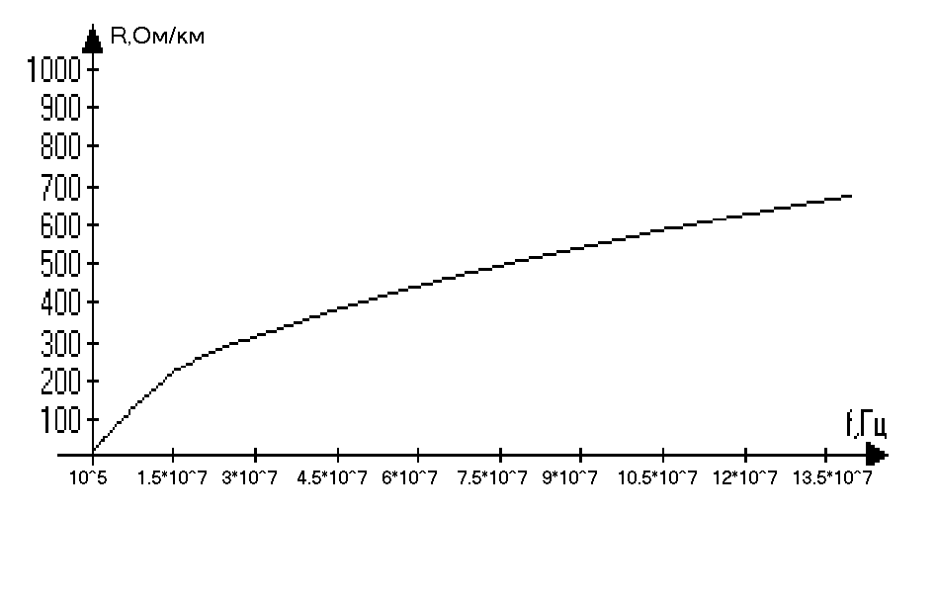
F,Гц | R,Ом/км
100000 | 18.09
15644444 | 226.2
31188888 | 319.5
46733333 | 391.2
62277777 | 451.5
77822222 | 504.7
93366666 | 552.8
108911111 | 597.1
124455555 | 638.3
140000000 | 676.9

График 2
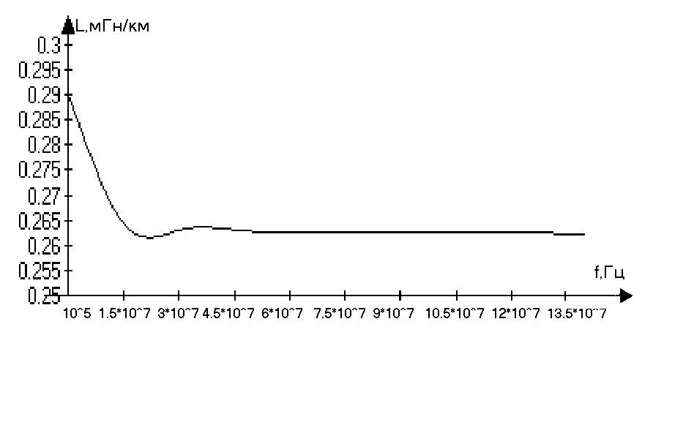
F,Гц | L,Гн/км
100000 | 0,0002904
15644444 | 0,00026391
31188888 | 0,000263238
46733333 | 0,00026294
62277777 | 0,00026276
77822222 | 0,00026264
93366666 | 0,00026255
108911111 | 0,00026248
124455555 | 0,00026242
140000000 | 0,00026237

График 3
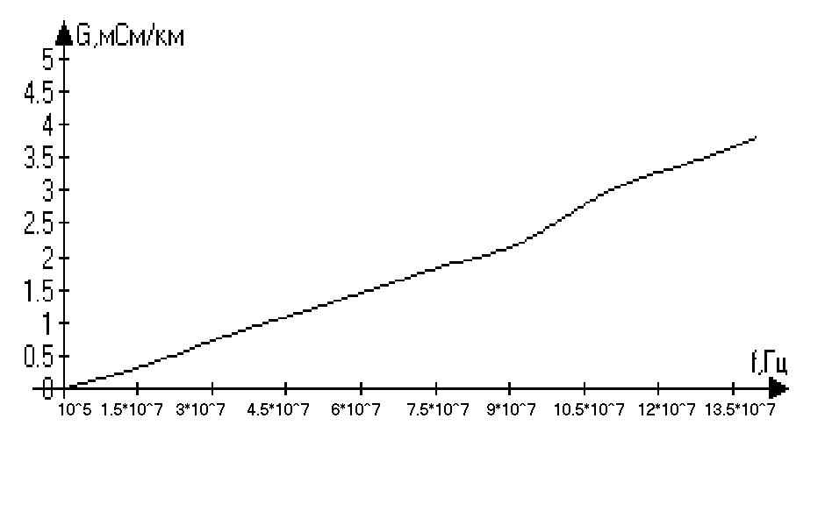
F,Гц | G,См/км
100000 | 0,0000015
15644444 | 0,0003302
31188888 | 0,0007524
46733333 | 0,001274
62277777 | 0,0015024
77822222 | 0,0018774
93366666 | 0,0022524
108911111 | 0,0029558
124455555 | 0,0033776
140000000 | 0,0037995

График 4

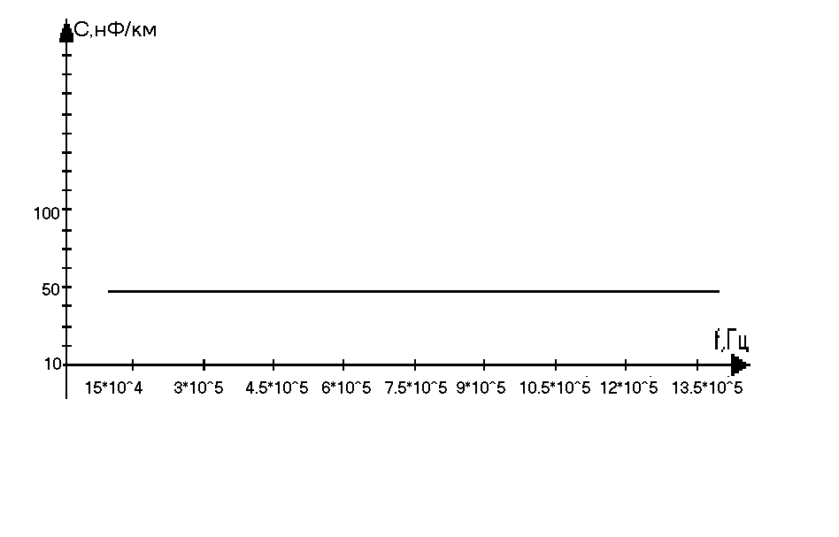
F,Гц | C,нФ/км
100000 | 47,99
15644444 | 47,99
31188888 | 47,99
46733333 | 47,99
62277777 | 47,99
77822222 | 47,99
93366666 | 47,99
108911111 | 47,99
124455555 | 47,99
140000000 | 47,99

График 5
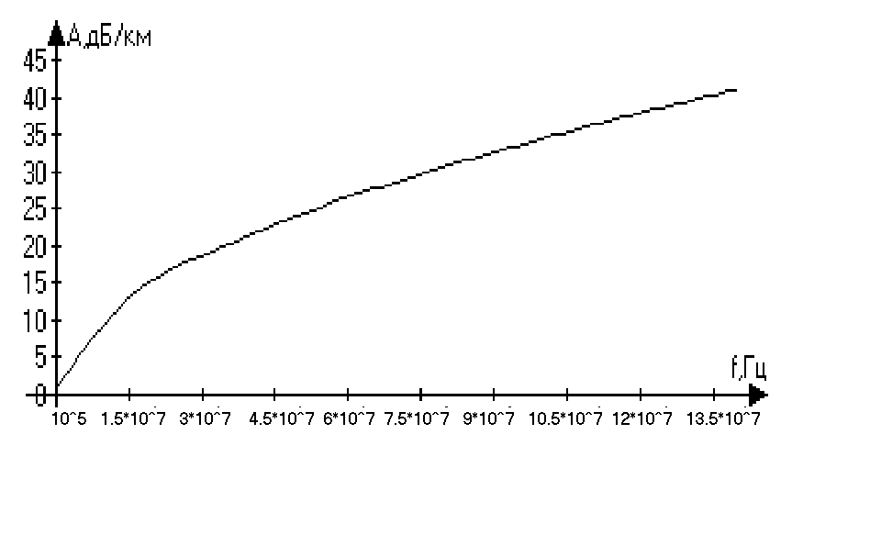
F,Гц | А,дБ/км
100000 | 1,0094
15644444 | 13,35
31188888 | 18,97
46733333 | 23,31
62277777 | 26,98
77822222 | 30,23
93366666 | 33,18
108911111 | 36,01
124455555 | 38,57
140000000 | 40,98

График 6

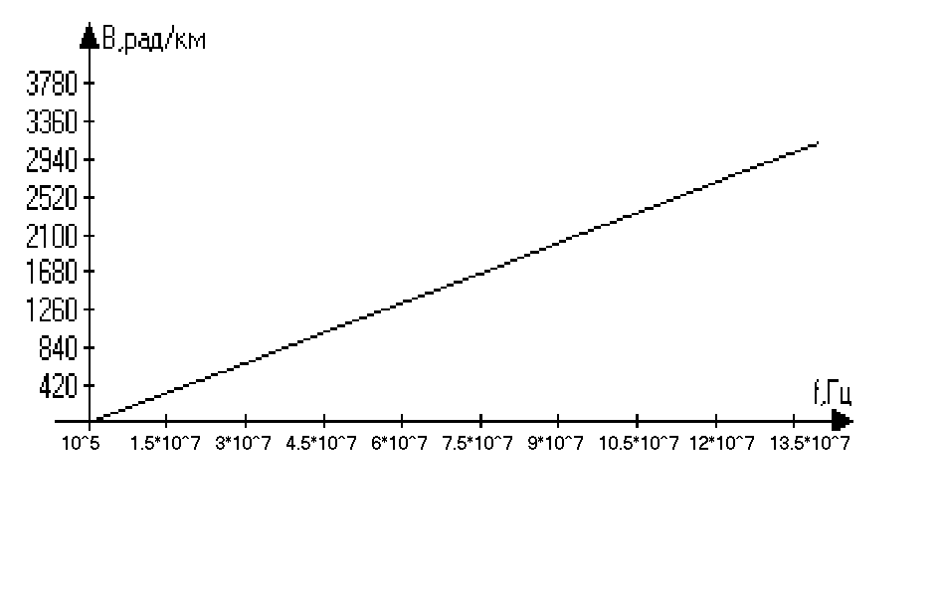
F,Гц | B,рад/км
100000 | 2,3486
15644444 | 349,8
31188888 | 698
46733333 | 1043
62277777 | 1389
77822222 | 1736
93366666 | 2082
108911111 | 2428
124455555 | 2775
140000000 | 3121

График 7

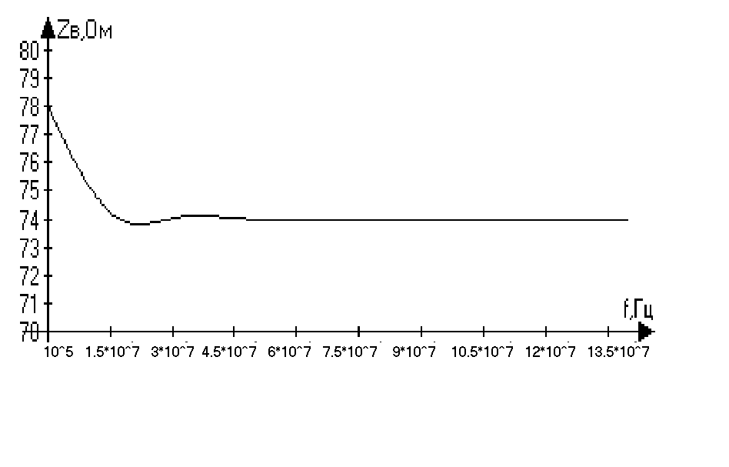
F,Гц | Zв,Ом
100000 | 77,9779
15644444 | 74,1557
31188888 | 74,0606
46733333 | 74,0183
62277777 | 73,9932
77822222 | 73,9759
93366666 | 73,9632
108911111 | 73,9534
124455555 | 73,9454
140000000 | 73,9388

График 8
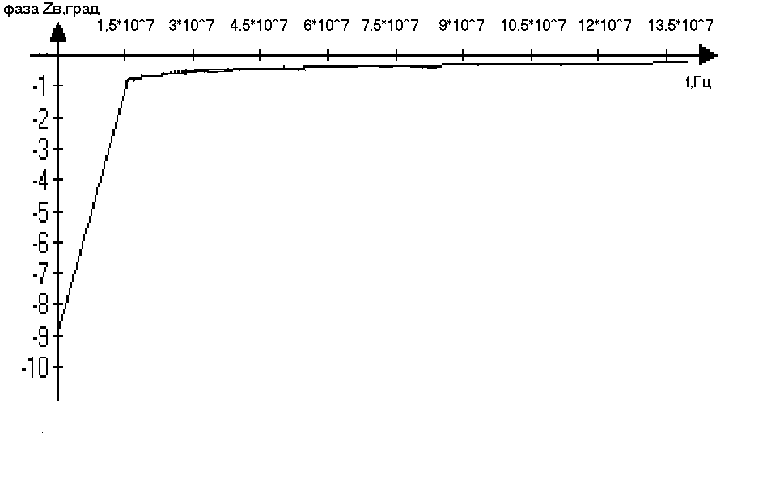
F,Гц | ФазаZв,град
100000 | -8,89
15644444 | -0,7788
31188888 | -0,5503
46733333 | -0,4487
62277777 | -0,388
77822222 | -0,3465
93366666 | -0,3158
108911111 | -0,2911
124455555 | -0,2718
140000000 | -0,2559

График 9
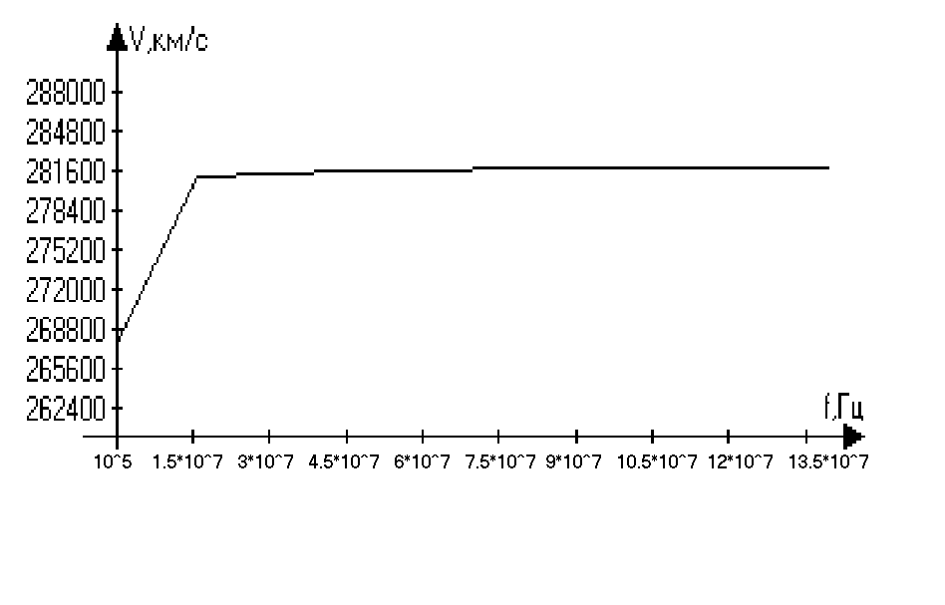

F,Гц | V,км/с
100000 | 267531
15644444 | 280979
31188888 | 281339
46733333 | 281499
62277777 | 281595
77822222 | 281660
93366666 | 281708
108911111 | 281746
124455555 | 281776
140000000 | 281801

График 10

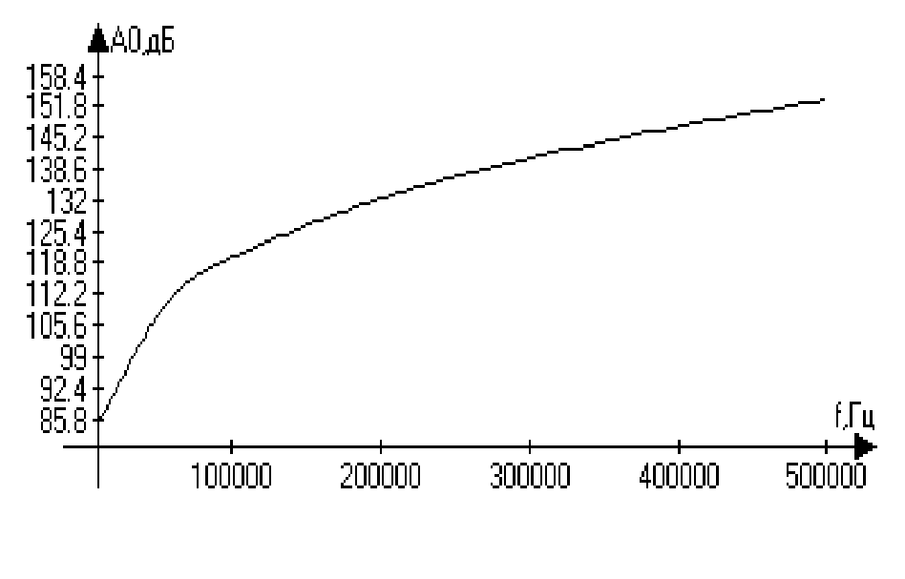

F [кГц] | 10 | 60 | 100 | 200 | 300 | 500
А₀ [дБ] | 85,132 | 111,6 | 120,046 | 132,328 | 140,934 | 153,28

График 11

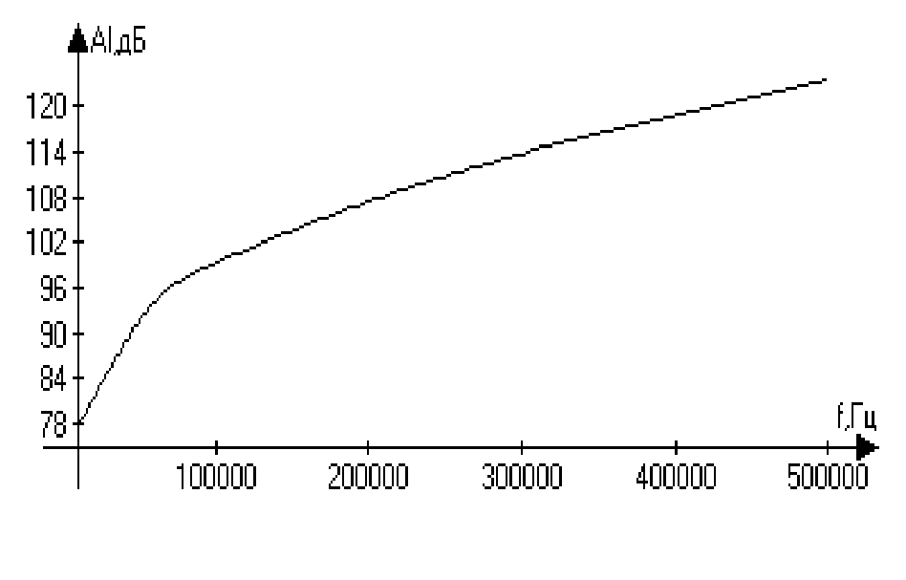

F [кГц] | 10 | 60 | 100 | 200 | 300 | 500
А₁ [дБ] | 77,77 | 94,151 | 99,371 | 107,41 | 113,689 | 123,371

График 12
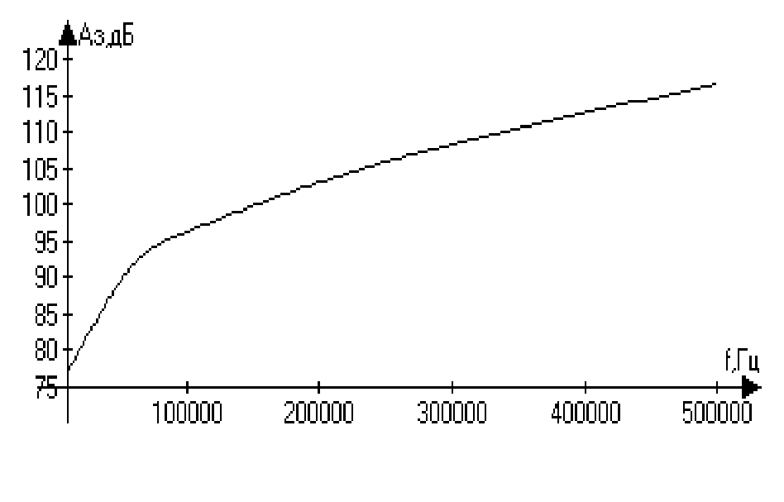

F [кГц] | 10 | 60 | 100 | 200 | 300 | 500
А_{З} [дБ] | 76,9 | 91,839 | 96,344 | 103,06 | 108,33 | 116,405

